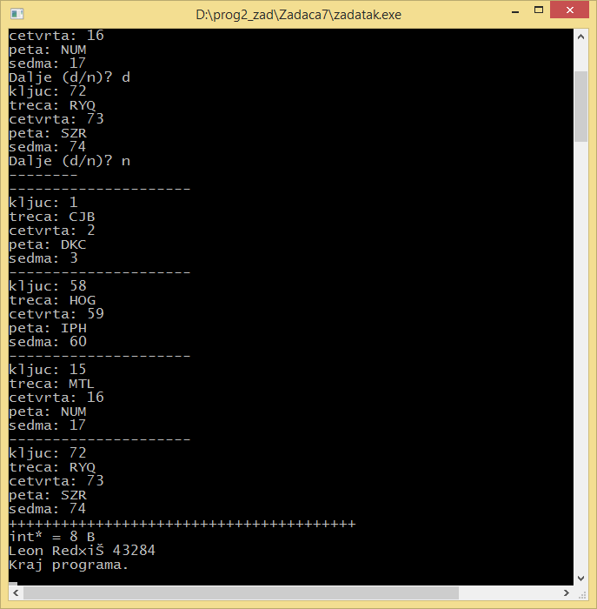

//1. Koja je veličina datoteke "datoteka3.dat" (u bajtima, kad sadrži podatke iz testnog primjera), a koliko memorijskog prostora (u bajtima) zauzima polje v_41?

datoteka3.dat je veličine 400 byteova  
v_41 je veličine 14100 byteova

//2. Napišite kod koji bi na poziciji // *** ispisao veličinu datoteke u broju zapisa (tako da ostatak programa radi nepromijenjeno!).

dat.seekg(0,ios::end);  
cout << "Velicina datoteke u broju zapisa: " << dat.tellg()/sizeof(w43284) << endl;  
dat.seekg(0, ios::beg);

//3. Koju vrijednost vraća funkcija X_43284 za unesene testne podatke? Vraća vrijednost 136